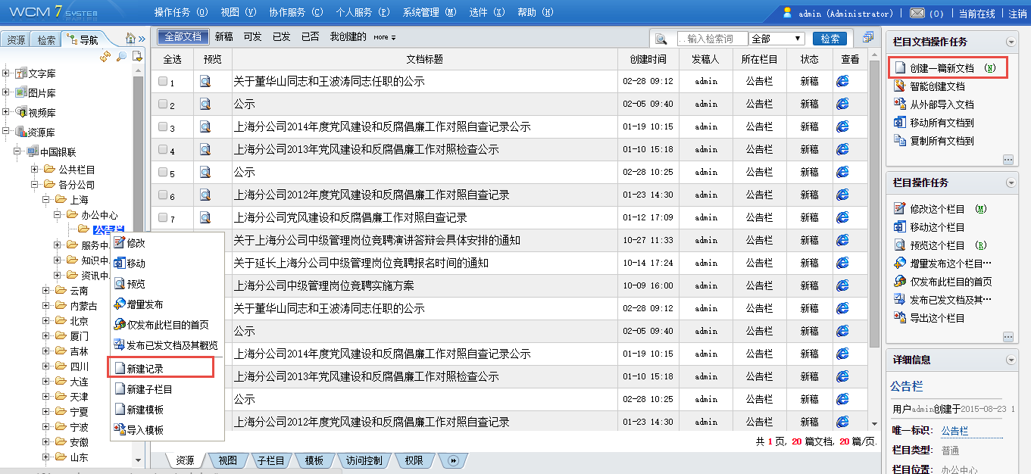

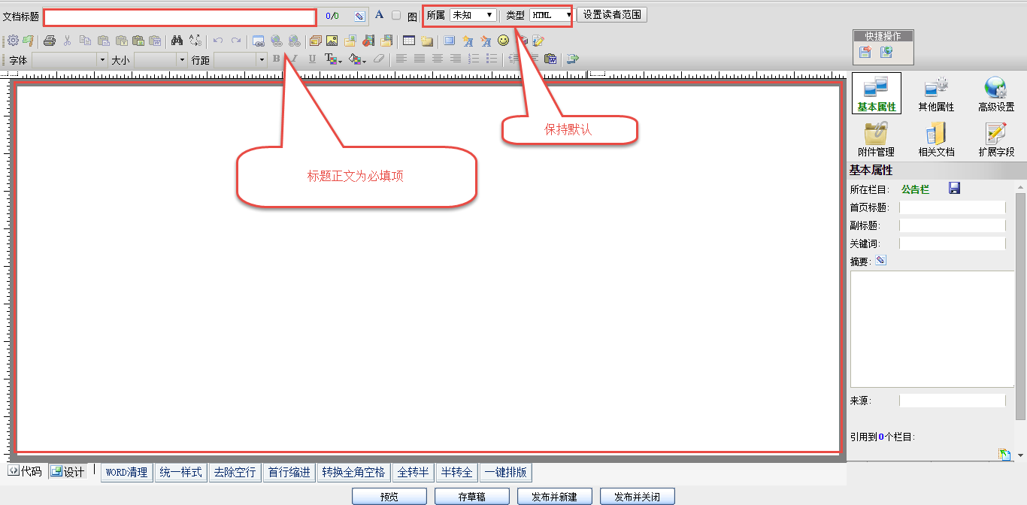

## 修改文档

在导航区点击栏目名称，然后选择标签区的“资源”，工作区会将该栏目下文档分页进行列出。点击某篇文档的标题，进入文档录入页面后即可进行修改。

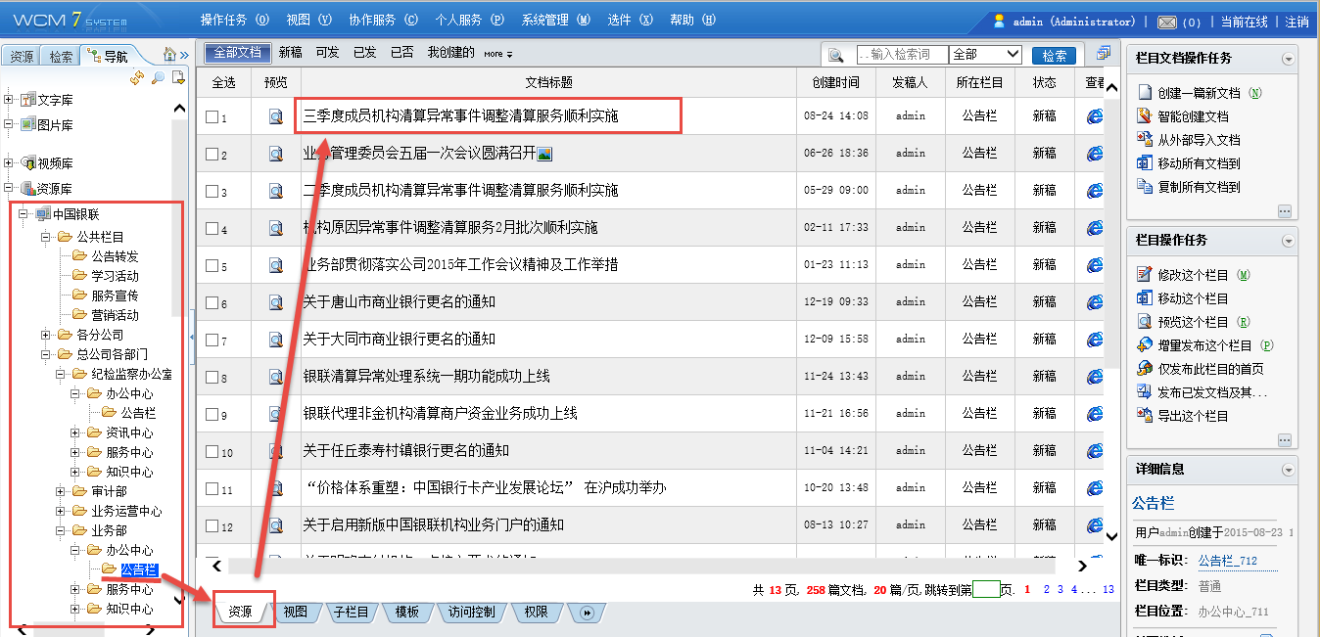

或者勾选某篇文档前的复选框，然后在“文档操作任务”面板中点击“修改这篇文档”菜单进入文档录入页面进行修改。

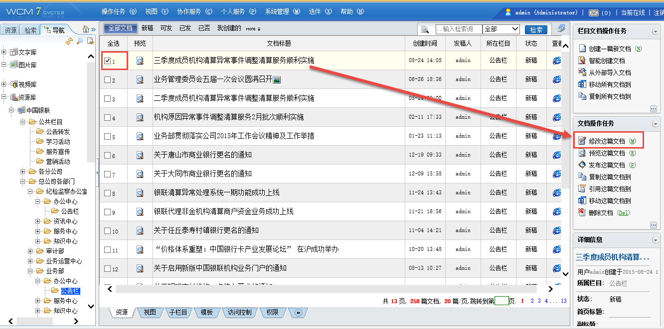

另外，也可以在标题上右键菜单修改。

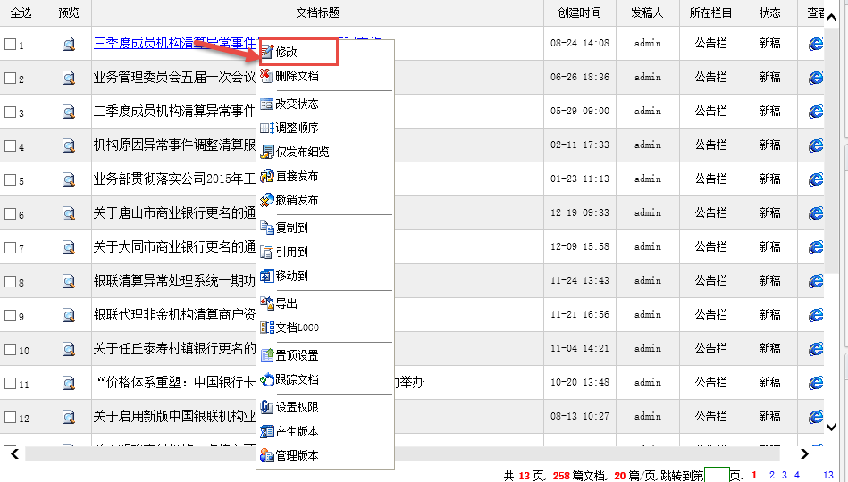

## 删除文档

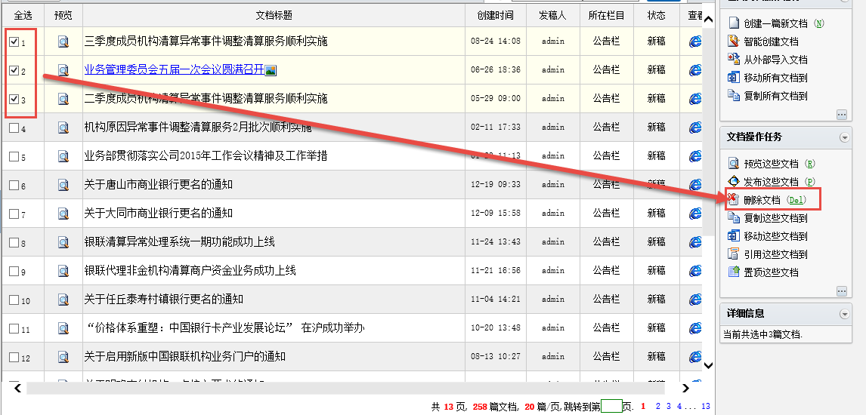

已删除的文档在废稿箱中可以恢复或彻底删除。

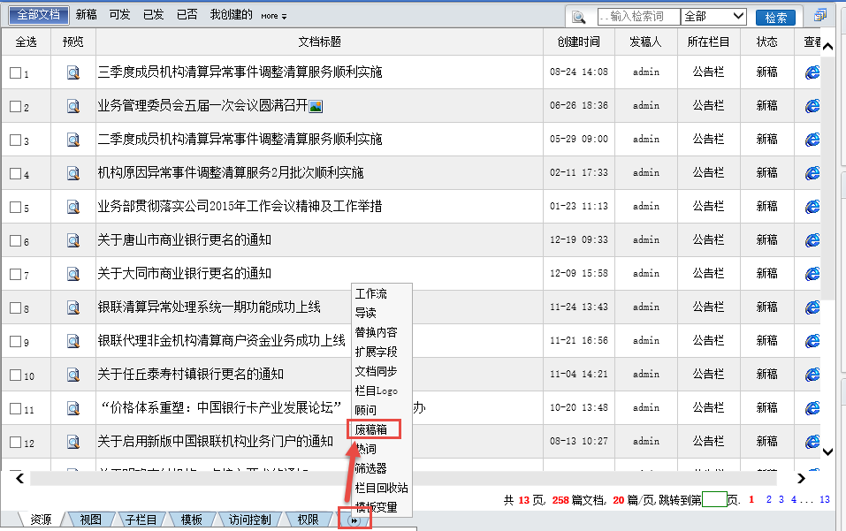

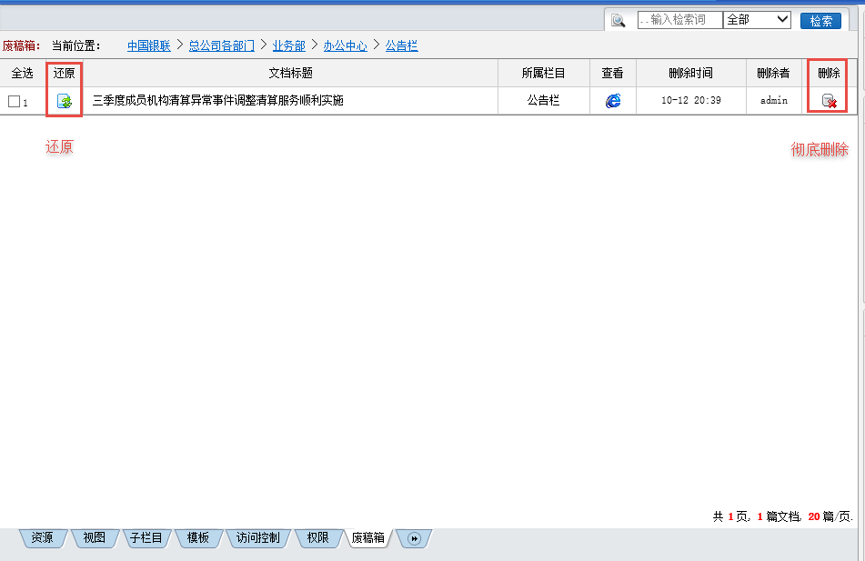

## 设置文档置顶

方式一：点击文档标题进入文档录入页面，在”高级设置”区域进行设置。

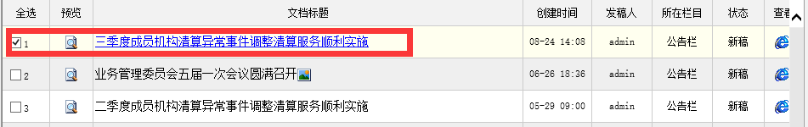

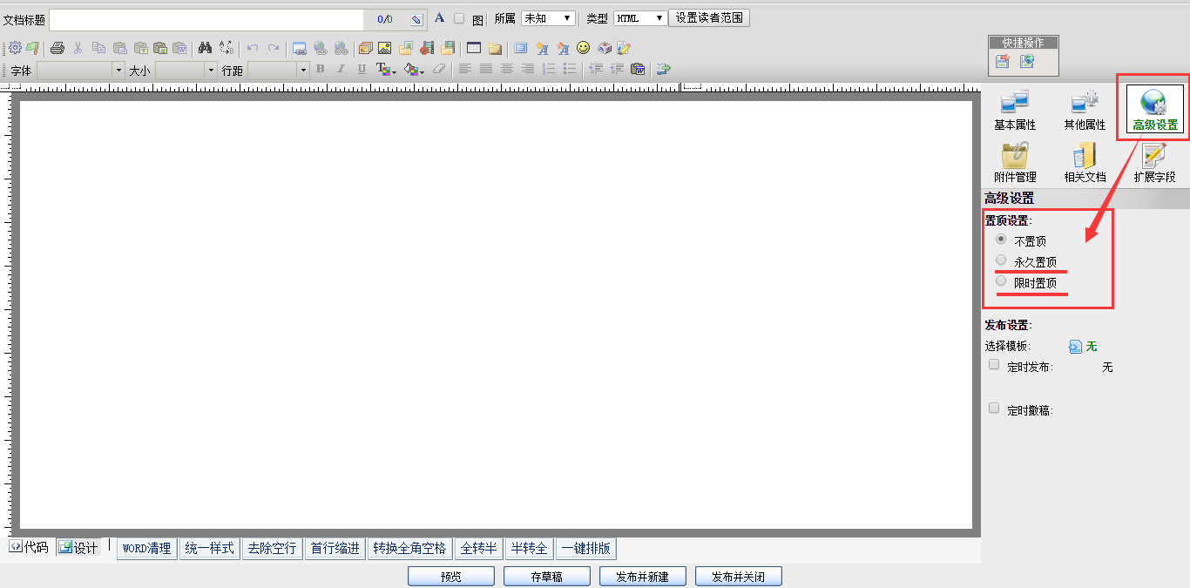

方式二：

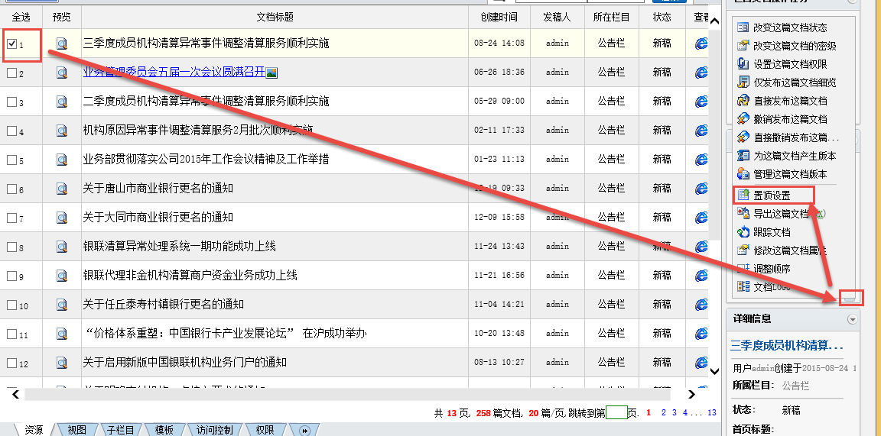

方式三：

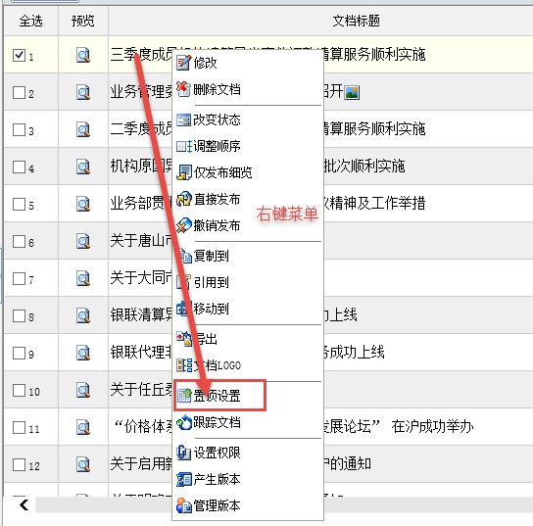

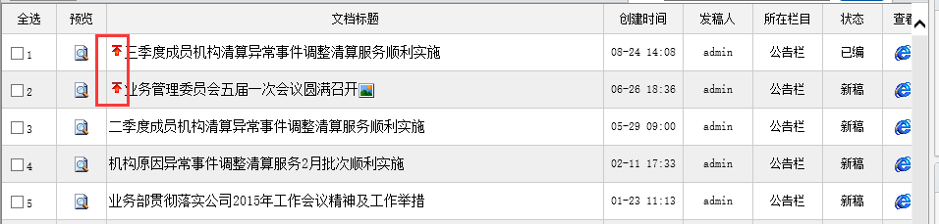

取消置顶：

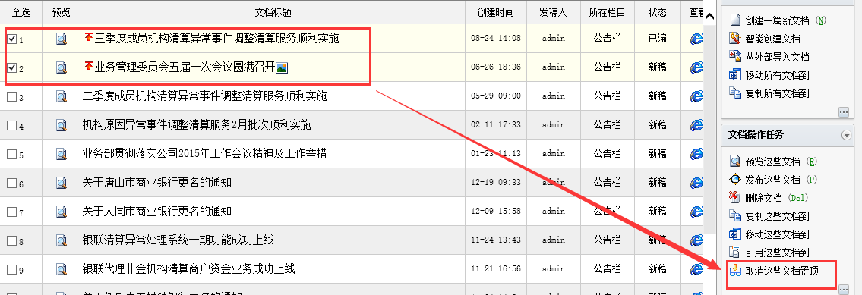

## 文档排序

前台列表中的文档首先按置顶排序（有置顶的排在最前面）、然后按撰写时间降序排列。

## 文档密级设置

方式一：

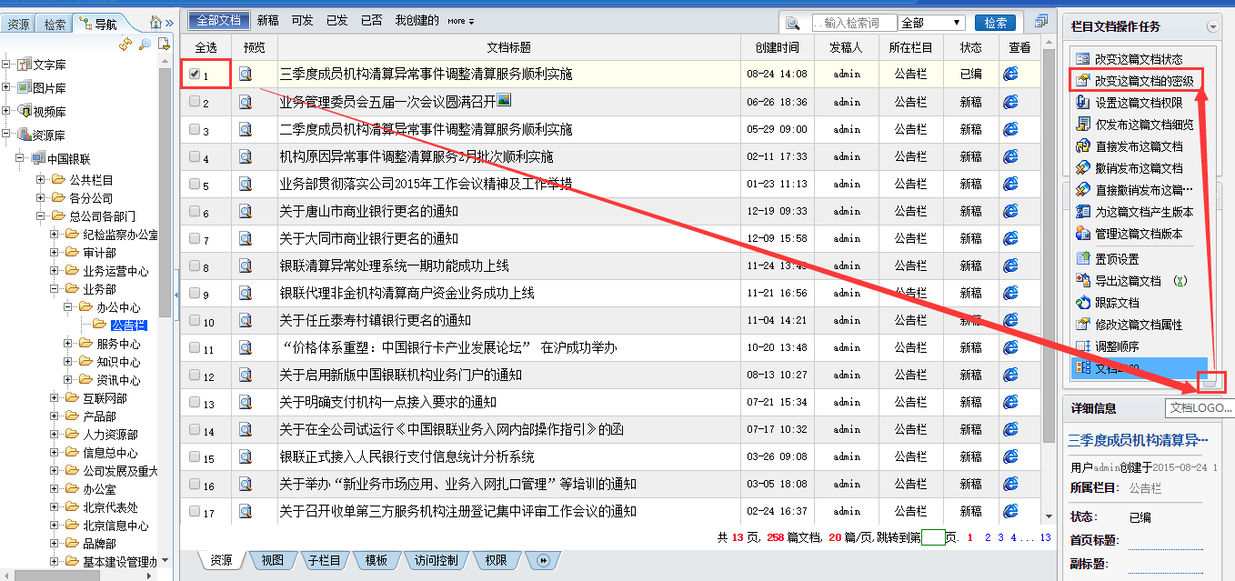

方式二：点击文档标题，进入文档录入页面进行设置，如图示：

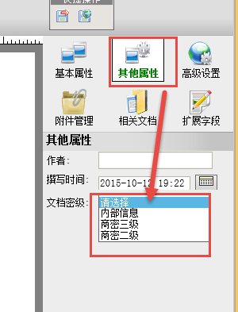

## 读者范围设置

点击工作区的某篇文档标题，进入文档录入页面，在读者录入页面点击“设置读者范围”按钮，在新弹出的窗体中，设置允许浏览该文档的用户。设置步骤如图示：

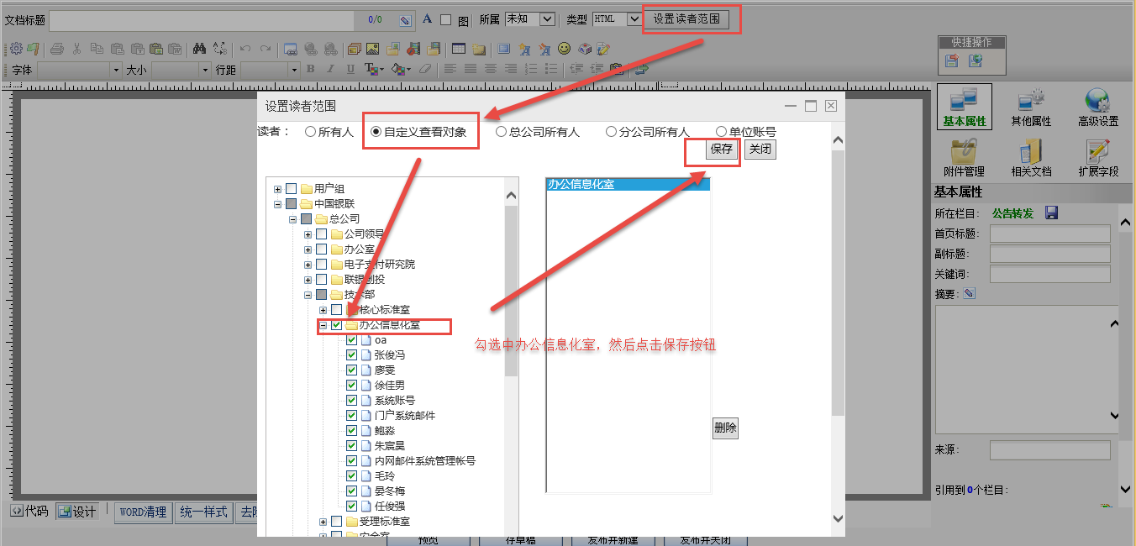

新建文档时，如不设置读

# 附录

## 创建文档完整步骤

场景：办公信息化室信息维护人员在【办公中心】下的【公告栏】发布一篇公告，该公告包括一个附件，并且设置该公告只允许办公信息化室人员可看。操作步骤如下：

1. 信息维护人员进入内网首页，点击右侧“热门服务”区的“WCM后台”链接，系统默认进入WCM首页。
2. 进入导航区，选择栏目：/中国银联/总公司各部门/技术部/办公中心/公告栏。在右侧“栏目文档操作任务”面板点击“创建一篇新文档”菜单。由于信息维护是有权限限制的，所以实际中，维护人员在导航区只能看见与自己管理有关的栏目。

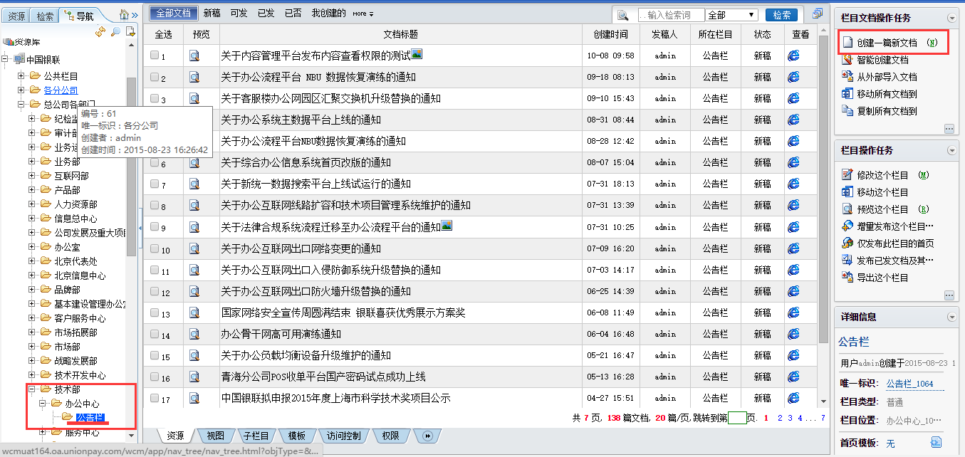

1. 进入文档录入页面，输入标题、正文。
2. 点击“设置读者范围”按钮，设置该文档的浏览权限。

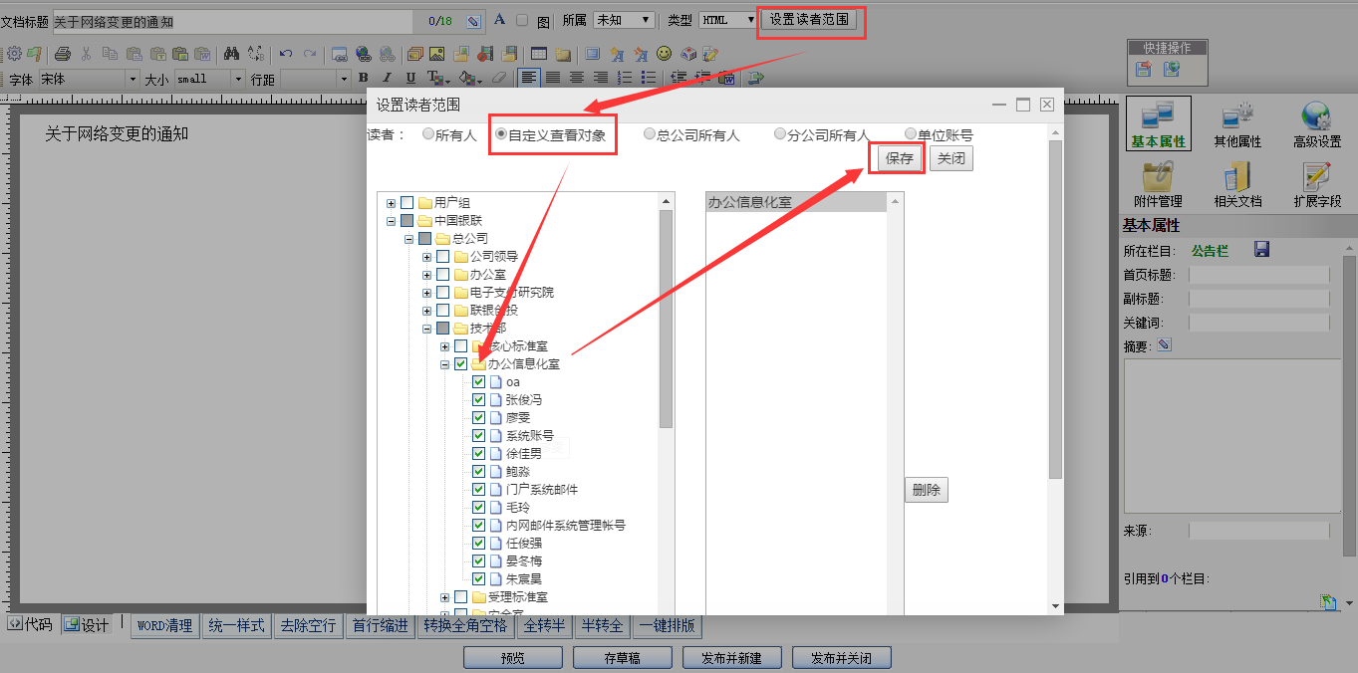

1. 上传该文档附件（选择文件附件）。

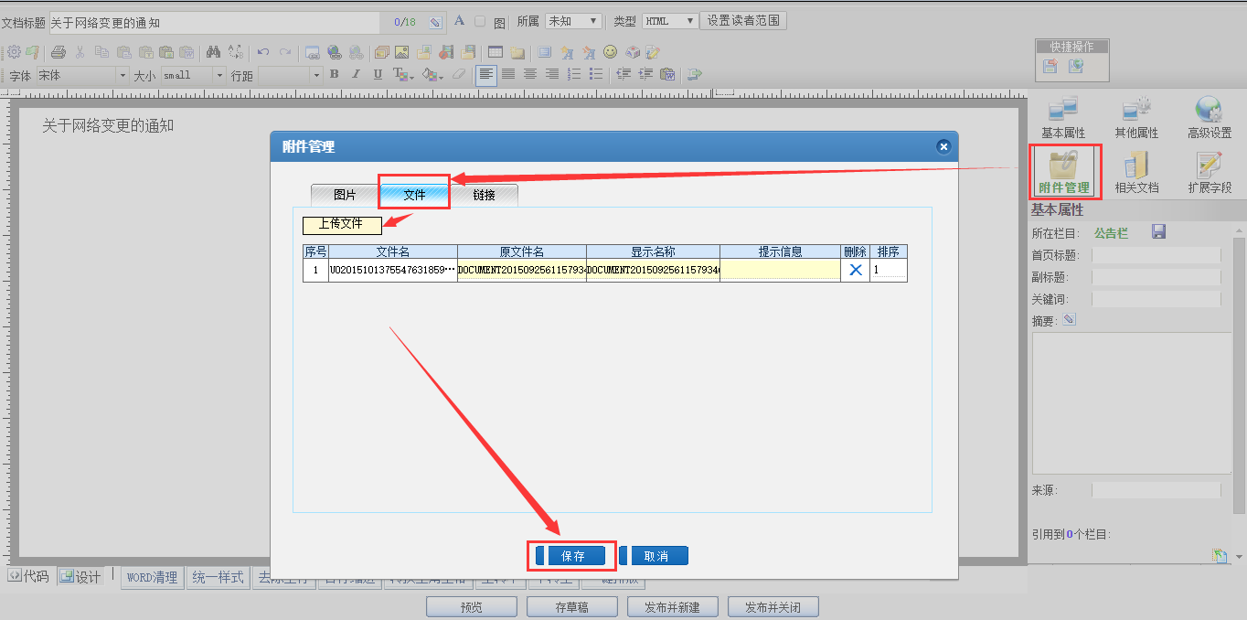

1. 点击“发布并关闭”铵钮完成信息的发布。

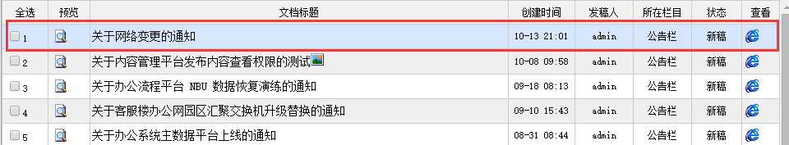

1. 前台显示。

